ИТОГОВЫЙ КОНТРОЛЬ
по музыке в 2 классе
Вариант 1

____________________________________________________________________________________

Тест
Задание № 1. Выбери правильный ответ и обведи его.

- Самый большой музыкальный инструмент?
А) Орган
Б) Рояль
В) Барабан

2. Человека, сочиняющего музыку, называют:
А) Дирижер
Б) Композитор
В) Автор

3. Ноты – это знаки, которыми
А) пишут слова
Б) записывают музыку
В) делают вычисления

4. Какой инструмент не издает музыкальный звук?
А) барабан
Б) скрипка
В) гитара

5. Большое количество музыкантов, которые поют, называется:
А) оркестр
Б) солист
В) хор

6. Какой музыкальный инструмент не относится к ударным?
А) Треугольник
Б) Тарелки
В) Рояль

7. Марш – это музыка…
А) которую удобно петь
Б) под которую хочется шагать
В) под которую танцуют

8. Что такое симфонический оркестр?
А) коллектив певцов
Б) группа струнных музыкальных инструментов
В) коллектив музыкантов, играющих на разных музыкальных инструментах

9. Человека, который руководит хором или оркестром, называют:
А) руководитель
Б) дирижер
В) композитор

10. В симфонической сказке «Петя и волк» С.Прокофьева персонажи говорят голосами:
А) музыкальных инструментов
Б) актеров
В) звуками природы

Задание № 2. Найди неверный признак жанра «опера» и отметь его.
- Исполняется в театре.
- Все слова исполняются под музыку.
- Актеры танцуют в специальной обуви.
- Актеры выступают в костюмах.

Задание № 3. Запиши название музыкального инструмента.

Р |  |  |  | ь
Б |  |  |  |  |  | н
Г |  |  |  |  | а
Т |  |  |  | а
К |  |  |  |  |  | л
Ф |  |  |  |  | а
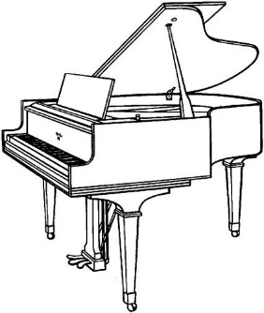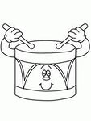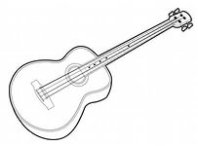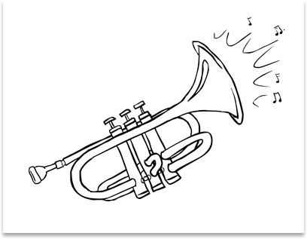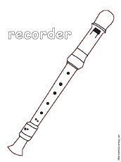

ИТОГОВЫЙ КОНТРОЛЬ
по музыке в 2 классе
Вариант 2
__________________________________________________________________

Задание № 1. Выбери правильный ответ и обведи его.

1. Композитор – это тот, …:
А) …кто руководит хором
Б) …кто пишет музыку
В) …кто поет

2. Как мы называем человека, который поет один?
А) солист
Б) хор
В) певец

3. Чем записывают музыку?
А) буквами
Б) нотами
В) цифрами

4. Когда мы танцуем, то соблюдаем в движении:
А) Темп
Б) Слух
В) Мелодию

5. Музыкальный инструмент ОРГАН состоит из…
А) клавиатуры и трубы
Б) клавиш
В) множества металлических пластинок

6. Как называется произведение, которое мы поем голосом?
А) марш
Б) танец
В) песня

7. Кто из русских композиторов написал музыкальную сказку «Петя и волк»?
А) П.Чайковский
Б) С.Прокофьев
В) М.Мусоргский

8. Что музыка может изобразить?
А) капли дождя
Б) одежду
В) прическу

9. Какая песня относится к народным?
А) Песня о картинах
Б) Во поле береза стояла
В) Настоящий друг

10. Музыка, под которую хочется шагать, называется?
А) песня
Б) марш
В) танец

Задание № 2. Найди неверный признак жанра «балет» и отметь его.
- Исполняется в театре.
- Все слова исполняются под музыку.
- Актеры танцуют в специальной обуви.
- Актеры выступают в костюмах.

Задание № 3. Соедини линией название музыкального инструмента и его изображение.

П |  |  |  |  |  | о
А |  |  | а
Т |  |  |  |  |  |  |  |  |  | к
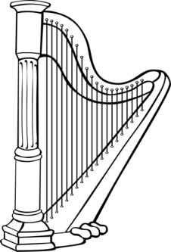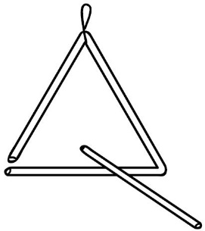

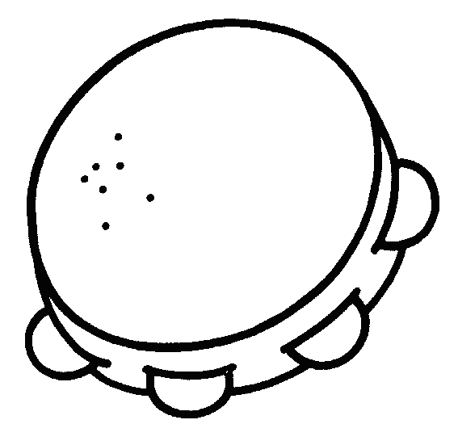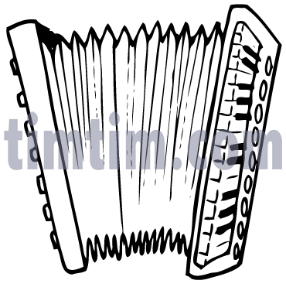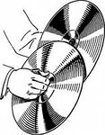
Б |  |  |  | н
Г |  |  |  |  |  | ь
Т |  |  |  |  |  | и

Ключ проверки итоговой работы по предмету «Музыка». 2 класс.
Задание № 1. Выбери правильный ответ и обведи его.

Вариант 1.
№ п/п | Правильный ответ
1. | А
2. | Б
3. | Б
4. | А
5. | В
6. | В
7. | Б
8. | В
9. | Б
10. | А
Задание № 2. Найди неверный признак жанра «опера» и отметь его.
Вариант 1 | Вариант 2
Актеры танцуют в специальной обуви. | Все слова исполняются под музыку.

Итого: 17 баллов.
Оценка «5»: (17 -15 баллов).
Оценка «4»: (14 – 12баллов).
Оценка «3»: (11 – 8 баллов).
Оценка «2»: ( 7 – 0 баллов).

Вариант 2.
№ п/п | Правильный ответ
1. | Б
2. | А
3. | Б
4. | А
5. | А
6. | В
7. | Б
8. | А
9. | Б
10. | Б

Задание № 3. Запиши название музыкального инструмента.
Вариант 1 | Вариант 2
Рояль, барабан, гитара, труба, колокол, флейта. | Пианино, арфа, треугольник, бубен, гармонь, тарелки.

